

合流系统功能设计
说
明
书

文件状态：  [ ] 草稿  [ ] 正式发布  [√] 正在修改 | 文件标识： | ZOOMTEL-DESIGN -0002
文件状态：  [ ] 草稿  [ ] 正式发布  [√] 正在修改 | 当前版本： | 1.0
文件状态：  [ ] 草稿  [ ] 正式发布  [√] 正在修改 | 作 者： | 唐建林
文件状态：  [ ] 草稿  [ ] 正式发布  [√] 正在修改 | 完成日期： | 2017-12-08
版 本 历 史

版本/状态 | 作者 | 参与者 | 起止日期 | 备注
1.0 | 唐建林 |  | 2017．12．08 | 合流系统详细设计

目录

1.1. 编写目的 4
1.2. 背景 4
1.3. 定义 4
1.4. 参考资料 4
2. 分拣 5
2.1. 功能设计 5
2.1.1. 功能描述 5
2.1.2. 功能界面及规则描述 6
2.1.3. 内部接口 6
2.1.4. 关键协议 6
2.2. 数据库设计 10
2.2.1. 表设计 10

编写目的
本文档针对长株潭烟草物流提出的修改需求来编写的设计文档。

背景
- 1.0版本阶段开发；
- 此系统基于微软.NET平台开发，采用EF4.0框架；
- 数据库采用Oracle 11G
- 本系统由湖南中特信息技术有限公司研发组开发；

定义

参考资料

分拣

功能设计

功能描述
- 分拣任务发送
通过建立跟PLC的连接，将数据（具体数据参照合流与plc协议）按照指定的协议写入PLC里面的DB块，PLC接收到数据后，按照指定的信号执行，并反馈执行状态给分拣系统，分拣系统收到回应按照协议继续发送任务，直至所有任务发送完毕。
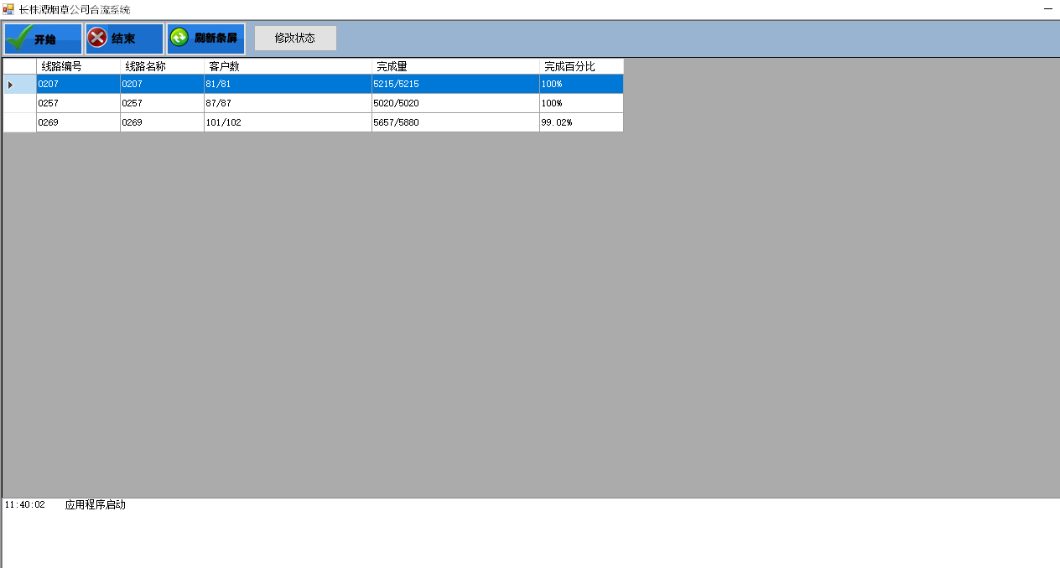

2.日志记录
将运行过程中的状态数据，以及收发数据在界面显示，同时写文件记录，方便异常追踪。

3.设备错误信息采集
采用订阅机制获取异常信息，在界面展示，同时写入数据库。写入错误信息，错误时间，设备号等数据。
4.分拣任务状态维护
订单接收或者完成，分拣系统更新对应表的状态字段
5.烟柜尾数维护
Plc完成每个任务，分拣系统会将对应订单、对应组的品牌以及拨烟数量等写入调拨表，对烟柜进行出库操作。

数据流程
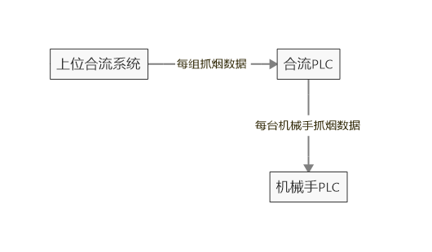

规则描述
合流系统对8组数据按照订单进行统计，按照协议发送给电控PLC，电控PLC按照协议发送数据给指定机械手完成吸放烟动作
。

内部接口
排程系统订单接收、排程、排序后将分拣数据写入T_PRODUCE_POKE表中，合流系统将数据（任务号、包装机号、每组抓烟数量）按照组进行数量统计并发送给电控PLC。

关键协议
- 合流系统
- 上位下达配送任务 ：DB1
【说明】写入标志位(W)+任务号(DW)+出口号(W)+总条数(W)+任务序列
写入标志 | 任务号 | 出口号 | 包装机号 | 总条数 | 任务序列
DBW0 | DBw2 | DBW4 | DBW6 | DBW8 | DBW10-DBW24
0：已取走  1：已写入 | 1-65535^2 | 1-40 | 1-8 | >0  1到8之和 | 各逻辑号分拣条数
任务序列：
物理号 | 1 | 2 | 3 | ....... | 8
数据区 | DBW10 | DBW12 | DBW14 | ....... | DBW24
说明 | 数量 | 数量 | 通道3 | ........ | 通道11
出口号1-10为包装机1, 11-20为包装机2, 21-30为包装机3， 31-40为包装机4， 41-50为包装机5， 51-60为包装机6， 61-70为包装机7， 71-80为包装机8 1-8 机械手 1个机械手对应11个通道

- 与上位联动、交互信号：DB30
1,任务完成信号
1 | 2 | 3 | 4 | 5 | 6 | 7 | 8 | 9 | 10
DBW0 | DBW2 | DBW4 | DBW6 | DBW8 | DBW10 | DBW12 | DBW14 | DBW16 | DBW18
11 | 12 | 13 | 14 | 15 | 16 | 17 | 18 | 19 | 20
DBW20 | DBW22 | DBW24 | DBW26 | DBW28 | DBW30 | DBW32 | DBW34 | DBW36 | DBW38
21 | 22 | 23 | 24 | 25 | 26 | 27 | 28 | 29 | 30
DBW40 | DBW42 | DBW44 | DBW46 | DBW48 | DBW50 | DBW52 | DBW54 | DBW56 | DBW58
31 | 32 | 33 | 34 | 35 | 36 | 37 | 38 | 39 | 40
DBW60 | DBW62 | DBW64 | DBW66 | DBW68 | DBW70 | DBW72 | DBW74 | DBW76 | DBW78
41 | 42 | 43 | 44 | 45 | 46 | 47 | 48 | 49 | 50
DBW80 | DBW82 | DBW84 | DBW86 | DBW88 | DBW90 | DBW92 | DBW94 | DBW96 | DBW98
51 | 52 | 53 | 54 | 55 | 56 | 57 | 58 | 59 | 60
DBW100 | DBW102 | DBW104 | DBW106 | DBW108 | DBW110 | DBW112 | DBW114 | DBW116 | DBW118
61 | 62 | 63 | 64 | 65 | 66 | 67 | 68 | 69 | 70
DBW120 | DBW122 | DBW124 | DBW126 | DBW128 | DBW130 | DBW132 | DBW134 | DBW136 | DBW138
71 | 72 | 73 | 74 | 75 | 76 | 77 | 78 | 79 | 80
DBW140 | DBW142 | DBW144 | DBW146 | DBW148 | DBW150 | DBW152 | DBW154 | DBW156 | DBW158
【说明】：分拣任务最后一条烟条到达出口后，电控系统对应虚出口字置1，等待计算机系统回应装箱完成后置为0；
2， 出口状态（提供给上位以便于上位判断哪一出口可以下达任务）
1 | 2 | 3 | 4 | 5 | 6 | 7 | 8 | 9 | 10
DBW200 | DBW202 | DBW204 | DBW206 | DBW208 | DBW210 | DBW212 | DBW214 | DBW216 | DBW218
11 | 12 | 13 | 14 | 15 | 16 | 17 | 18 | 19 | 20
DBW220 | DBW222 | DBW224 | DBW226 | DBW228 | DBW230 | DBW232 | DBW234 | DBW236 | DBW238
21 | 22 | 23 | 24 | 25 | 26 | 27 | 28 | 29 | 30
DBW240 | DBW242 | DBW244 | DBW246 | DBW248 | DBW250 | DBW252 | DBW254 | DBW256 | DBW258
31 | 32 | 33 | 34 | 35 | 36 | 37 | 38 | 39 | 40
DBW260 | DBW262 | DBW264 | DBW266 | DBW268 | DBW270 | DBW272 | DBW274 | DBW276 | DBW278
41 | 42 | 43 | 44 | 45 | 46 | 47 | 48 | 49 | 50
DBW280 | DBW282 | DBW284 | DBW286 | DBW288 | DBW290 | DBW292 | DBW294 | DBW296 | DBW298
51 | 52 | 53 | 54 | 55 | 56 | 57 | 58 | 59 | 60
DBW300 | DBW302 | DBW304 | DBW306 | DBW308 | DBW310 | DBW312 | DBW314 | DBW316 | DBW318
61 | 62 | 63 | 64 | 65 | 66 | 67 | 68 | 69 | 70
DBW320 | DBW322 | DBW324 | DBW326 | DBW328 | DBW330 | DBW332 | DBW334 | DBW336 | DBW338
71 | 72 | 73 | 74 | 75 | 76 | 77 | 78 | 79 | 80
DBW340 | DBW342 | DBW344 | DBW346 | DBW348 | DBW350 | DBW352 | DBW354 | DBW356 | DBW358

- 设备状态：
- 普通输送机状态字 DB4
N*2+1 N为设备号C01-C27设备号为1-27 ,E01-E42设备号为31-72
7 | 6 | 5 | 4 | 3 | 2 | 1 | 0
运行信号 | 气缸降超时 | 气缸升超时 | 立烟 | 急停（SF9） | 接触器/变频器故障 | 空开故障 | 单台电机故障
N*2 N为设备号
7 | 6 | 5 | 4 | 3 | 2 | 1 | 0
反转 | 手动选中 | 编码器故障

数据库设计

表设计
表名 | T_PRODUCE_POKE |  |  | 描述 |  | 分拣任务表 |  |  |  |  |  |  |  | 库名 |  | IFORM
序号 | 索引名称 |  |  | 索引关键词 |  |  |  |  |  |  |  |  |  | 唯一 |  | 聚族
01 | PK_PRODUCE_POKE_PIKEID |  |  | POKEID |  |  |  |  |  |  |  |  |  | Y |  | N
序号 | 字段名描述 |  |  | 字段标识 |  |  |  | 类型长度 |  | 空 | 主 | 外 | Def | 备 注
 | 拨烟编号 |  |  | POKEID |  |  |  | int |  |  | Y
 | 烟道编号 |  |  | TROUGHNUM |  |  |  | VARCHAR2(30) |  | Y
 | 放烟数量 |  |  | POKENUM |  |  |  | NUMBER |  | Y
 | 预分拣状态 |  |  | SORTSTATE |  |  |  | NUMBER |  | Y |  |  |  | 0:新增 10:排好序 ,15为发送给分拣电控， 20：完成
 | 任务编号 |  |  | TASKNUM |  |  |  | NUMBER |  | Y
 | 任务总量 |  |  | TASKQTY UDT_YesNo |  |  |  | NUMBER |  | Y
 | 预分拣出口号 |  |  | EXPORTNUM |  |  |  | VARCHAR2(10) |  | Y
 | 物理通道号 |  |  | MACHINESEQ |  |  |  | NUMBER |  | Y
 | 主皮带线 |  |  | MAINBELT |  |  |  | NUMBER |  | Y
 | 八组分拣组 |  |  | GROUPNO |  |  |  | NUMBER |  | Y
 | 放烟位置 |  |  | POKEPLACE |  |  |  | NUMBER |  | Y |  |  |  | 目前暂时为1
 | 合流状态 |  |  | UNIONSTATE |  |  |  | NUMBER |  | Y |  |  |  | 0:新增 10:排好序 ,15为发送给分拣电控， 20：完成
 | 机械手抓烟状态 |  |  | MACHINESTATE |  |  |  | NUMBER |  | Y |  |  |  | 0:新增 10:排好序 ,15为发送给分拣电控， 20：完成
 | 机械手每次抓烟数量 |  |  | MERAGENUM |  |  |  | NUMBER |  | Y
 | 包装机序号 |  |  | PACKAGEMACHINE |  |  |  | NUMBER |  | Y
 | 发送数据更加它来排序 |  |  | SORTNUM |  |  |  | NUMBER |  | Y
 | 订单号 |  |  | BILLCODE |  |  |  | VARCHAR2(80) |  | Y
 | 合流虚拟出库号 |  |  | UNIONEXPORTNUM |  |  |  | VARCHAR2(10) |  | Y
说明：

作者 |  | 唐建林 | 修订者 |  |  |  | 日期 |  | 2017-12-08 |  |  |  |  | 版本 | 1．0

表名 | t_produce_task |  |  | 描述 |  | 任务表 |  |  |  |  |  |  |  | 库名 |  | Iform
序号 | 索引名称 |  |  | 索引关键词 |  |  |  |  |  |  |  |  |  | 唯一 |  | 聚族
01 | PK_T_TASK |  |  | TASKNUM |  |  |  |  |  |  |  |  |  | Y |  | N
序号 | 字段名描述 |  |  | 字段标识 |  |  |  | 类型长度 |  | 空 | 主 | 外 | Def | 备 注
 | 任务号 |  |  | TASKNUM |  |  |  | NUMBER |  |  | Y
 |  |  |  | LINENUM |  |  |  | VARCHAR2(10)
 | 车组编号 |  |  | REGIONCODE |  |  |  | VARCHAR2(20) |  | Y
 | 车组名称 |  |  | REGIONDESC |  |  |  | VARCHAR2(30) |  | Y
 | 订单号 |  |  | BILLCODE |  |  |  | VARCHAR2(30) |  | Y
 | 公司编码 |  |  | COMPANYCODE |  |  |  | VARCHAR2(10) |  | Y
 | 公司名称 |  |  | COMPANYNAME |  |  |  | VARCHAR2(20) |  | Y
 | 批次号 |  |  | BATCHCODE |  |  |  | VARCHAR2(12) |  | Y
 | 接收次序号 |  |  | SYNSEQ |  |  |  | INTEGER |  | Y
 | 零售户专卖证号 |  |  | CUSTOMERCODE |  |  |  | VARCHAR2(20) |  | Y
 | 订单数量 |  |  | ORDERQUANTITY |  |  |  | NUMBER(10,2) |  | Y
 | 客户名称 |  |  | CUSTOMERNAME |  |  |  | VARCHAR2(200) |  | Y
 | 订单金额 |  |  | ORDERMONEY |  |  |  | NUMBER(8,2) |  | Y
 | 任务数量 |  |  | TASKQUANTITY |  |  |  | NUMBER(10,2) |  | Y
 |  |  |  | CAPACITY |  |  |  | NUMBER(10,2) |  | Y |  |  |  | 暂无使用
 | 优先级 |  |  | PRIORITY |  |  |  | NUMBER(8) |  | Y
 | 箱数 |  |  | TASKBOX |  |  |  | VARCHAR2(20) |  | Y
 | 包装类型 |  |  | PACKAGEID |  |  |  | VARCHAR2(10) |  | Y
 | 包装描叙 |  |  | PACKAGEDESC |  |  |  | VARCHAR2(20) |  | Y
 | 排序号 |  |  | SORTSEQ |  |  |  | NUMBER |  | Y
 |  |  |  | LABLENUM |  |  |  | VARCHAR2(20) |  | Y |  |  |  | 暂无使用
 | 计划日期 |  |  | PLANTIME |  |  |  | DATE |  | Y
 | 分拣时间 |  |  | SORTTIME |  |  |  | DATE |  | Y
 | 结束时间 |  |  | FINISHTIME |  |  |  | DATE |  | Y
 | 状态 |  |  | STATE |  |  |  | VARCHAR2(20) |  | Y |  |  |  | 0:新增；10:为生成poke，15sortnum指定完毕 20:正在分拣 30:完成
 |  |  |  | LABELBATCH |  |  |  | NUMBER(3) |  | Y |  |  |  | 暂时未使用
 | 托盘号 |  |  | PALLETNUM |  |  |  | NUMBER |  | Y
 | 主皮带号 |  |  | MAINBELT |  |  |  | NUMBER |  | Y
 | 包装机编号 |  |  | PACKAGEMACHINE |  |  |  | INTEGER |  | Y
 | 分拣排序 |  |  | SORTNUM |  |  |  | INTEGER |  | Y
说明：
作者 |  | 唐建林 | 修订者 |  |  |  | 日期 |  | 2017-12-08 |  |  |  |  | 版本 | 1．0

表名 | T_PRODUCE_TASKLINE |  |  | 描述 |  | 任务明细表 |  |  |  |  |  |  |  | 库名 |  | IFORM
序号 | 索引名称 |  |  | 索引关键词 |  |  |  |  |  |  |  |  |  | 唯一 |  | 聚族
01 | PK_T_TASKLINE |  |  | TASKNUM, CIGARETTECODE |  |  |  |  |  |  |  |  |  | Y |  | N
序号 | 字段名描述 |  |  | 字段标识 |  |  |  | 类型长度 |  | 空 | 主 | 外 | Def | 备 注
 | 任务号 |  |  | TASKNUM |  |  |  | NUMBER |  | N | Y
 | 品牌编码 |  |  | CIGARETTECODE |  |  |  | VARCHAR2(10) |  | N | Y
 | 品牌名称 |  |  | CIGARETTENAME |  |  |  | VARCHAR2(30) |  | N
 | 数量 |  |  | QUANTITY |  |  |  | NUMBER(10,1) |  | N
 | 单位 |  |  | UNIT |  |  |  | VARCHAR2(5) |  | N
 |  |  |  | ALLOWSORT |  |  |  | VARCHAR2(4) |  | N |  |  |  | 暂时无用
 | 排序号 |  |  | SORTNUM |  |  |  | INTEGER |  | N
说明：

作者 |  | 唐建林 | 修订者 |  |  |  | 日期 |  | 2017-12-08 |  |  |  |  | 版本 | 1．0

